**MODUL IV**

**Instalasi Kabel Jaringan**

Perkiraan waktu: 40 menit.

* 1. **Tujuan:**

Setelah praktikum ini Anda akan memiliki pengetahuan instalasi yang benar dari sebuah kabel jaringan jenis UTP (*unshielded twisted pair*) *Category* 5.

* 1. **Latar Belakang**

Fungsi jaringan Layer 1 OSI (*physical layer*) adalah mendefinisikan spesifikasi fungsional, prosedural, mekanikal dan elektrikal untuk mengaktifkan, menjaga dan menghentikan hubungan langsung antara dua system. Contohnya adalah level tegangan, waktu perubahan tegangan, kecepatan pengiriman data, jarak maksimum pengiriman, konektor fisik dan sebagainya.

Layer 1 OSI berkaitan dengan sinyal dan media jaringan. Media jaringan adalah tempat merambatnya sebuah sinyal. Media jaringan dapat berupa kabel *shielded twisted pair* (STP), *unshielded twisted pair* (UTP), koaksial, serat optik atau *wireless* menggunakan gelombang elektromagnetik.

Modul ini mempraktekkan cara memasang konektor RJ-45 pada kabel UTP. Kabel UTP terdiri atas 4 pasang pin tembaga yang masing-masing terbungkus isolator plastik dan keempat pasang pin tersebut terbungkus oleh *outer jacket*. Namun sebenarnya hanya 2 pasang pin yang digunakan, yakni pasangan (*pair*) 2 dan 3. Kabel UTP memiliki banyak keuntungan karena mudah diinstal dan paling murah dibandingkan kabel jaringan yang lain. Panjang maksimum kabel UTP adalah 100 m dan konektor RJ-45 harus dipasang pada kedua ujung kabel.

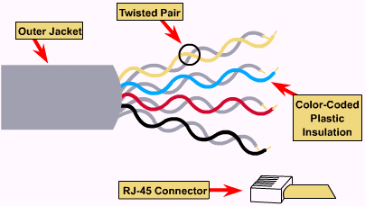

Gambar 4.1. Kabel UTP dan Konektor RJ-45

**Standarisasi TIA/EIA-568**

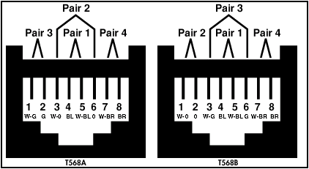

Gambar 4.2. Standarisasi TIA/EIA-568

TIA/EIA-568 adalah standarisasi yang menentukan warna apa yang dipakai oleh setiap pin kabel UTP. Huruf G, O, BL, BR masing-masing berarti pin warna hijau (*green*), oranye (*orange*), biru (*blue*) dan cokelat (*brown*). Adapun huruf W berarti pin warna putih (*white*) pasangan pin warna yang lain. Standarisasi T568-B (spesifikasi AT&T) lebih umum dipakai daripada T568-A (spesifikasi ISDN). Ada 5 kategori kabel UTP menurut standarisasi TIA/EIA-568:

* *Category* 1 digunakan untuk komunikasi telepon, tidak bisa untuk transmisi data
* *Category* 2 digunakan dalam jaringan Ethernet, memiliki kecepatan data 4 Mbps
* *Category* 3 digunakan dalam jaringan Ethernet, memiliki kecepatan data 10 Mbps
* *Category* 4 digunakan dalam jaringan Token Ring, memiliki kecepatan data 16 Mbps
* *Category* 5 digunakan dalam jaringan Ethernet, memiliki kecepatan data 100 Mbps

**Jenis-jenis Kabel UTP berdasarkan Fungsinya**

Kabel *straight-through* digunakan untuk koneksi komputer ke hub/switch atau *patch-panel* ke hub/switch karena kabel di-crossover secara otomatis di dalam hub/ switch. Hanya 4 dari 8 pin yang digunakan untuk 10/100base-T Ethernet. Pada kabel *straight-through,* pin 1 pada ujung kabel terhubung ke pin 1 pada ujung yang lain, pin 2 terhubung ke pin 2, dst.

Kabel *crossover* digunakan untuk koneksi dari komputer ke komputer atau dari hub/switch ke hub/switch. Jika digunakan antara hub/switch, kabel *crossover* dianggap sebagai bagian dari *vertical cabling* atau dikenal juga sebagai *backbone cable*. Pada kabel *crossover*,pasangan (*pair*) 2 dan 3 pada ujung kabel bertukar tempat pada ujung yang lain.

Kabel *rollover/console* digunakan untuk koneksi komputer ke *console port* pada router atau switch untuk tujuan mengakses dan mengkonfigurasi router atau switch. Pada kabel *rollover*/*console*,pin 1 pada ujung kabel terhubung ke pin 8 pada ujung yang lain, pin 2 terhubung ke pin 7, dst.

* 1. **Peralatan dan Persiapan**
* kabel UTP *Category* 5
* *cable tester*
* *crimping tool*
* konektor RJ-45
  1. **Langkah Kerja**

1. Potong kabel sesuai dengan panjang yang ditentukan.
2. Kuliti *outer jacket,* pisahkan 4 pasang pin.
3. Atur pin sesuai dengan jenis kabel yang akan dibuat, luruskan, potong sejajar sehingga tersisa maksimum 1.2 cm yang lurus.
4. Masukkan pin-pin yang telah tersusun ke konektor RJ-45, dorong kabel hingga sebagian *jacket* masuk ke dalam konektor*.* Pastikan urutan pin sudah benar dan semua konduktor pin terlihat dari ujung kabel.
5. Masukkan RJ-45 ke *crimp tool* dan jepit kuat.
6. Periksa kedua ujung kabel secara visual, gunakan *cable tester* untuk menguji konektifitas kabel.
   1. **Laporan**

Ketiklah dalam jurnal Anda spesifikasi apa yang Anda gunakan dan bagaimana urutan warna pin di kedua ujung kabel untuk menginstal kabel jaringan jenis *straight-through, crossover* dan *rollover/console*. Ketik juga bagaimana hasil pengujian dengan *cable tester* untuk setiap jenis kabel dan buatlah kesimpulan apakah kabel jaringan tersebut dapat digunakan dan saran Anda untuk praktikum ini.

* 1. Hasil Praktikum

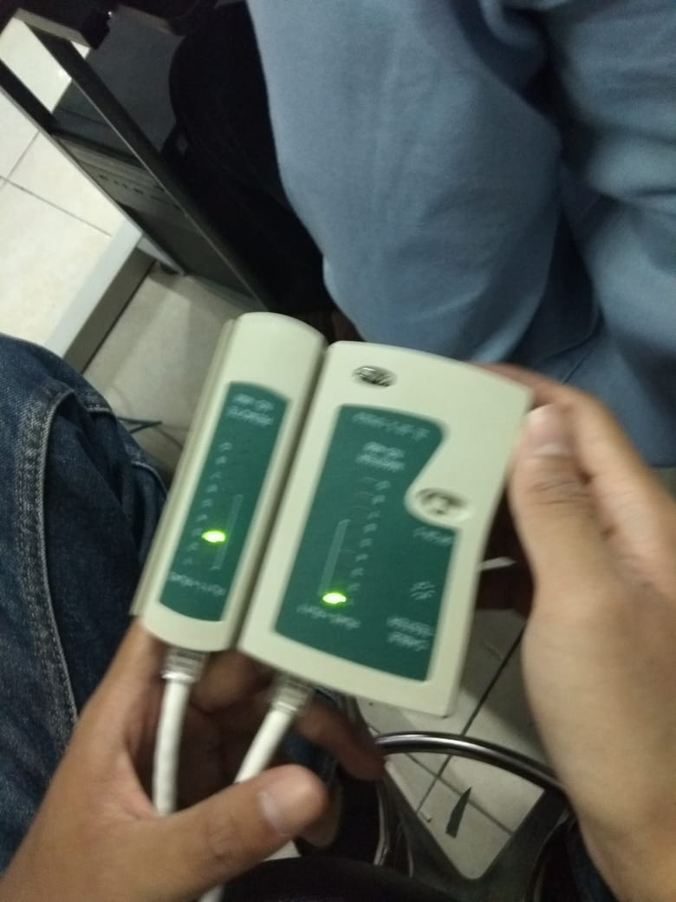

Gambar 4.3. Test Kabel Crossover

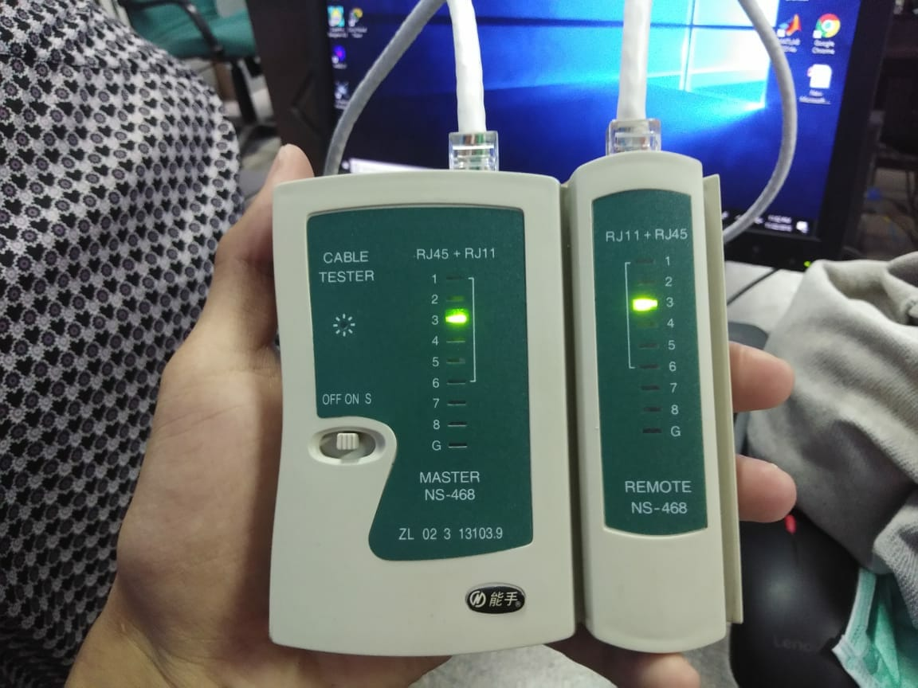

Gambar 4.4. Test Kabel Stright